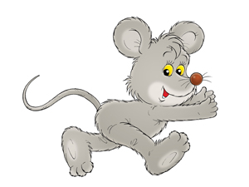*Задание 1.*

Цель: формировать предпосылки комбинированного типа дыхания (носовой вдох, ротовой выдох).

Игра «Пузырьки» проводится с использованием стакана, до половины наполненного водой, и соломинки для коктейля. Взрослый показывает ребенку, как можно пускать пузыри с помощью соломинки (вдох носом, выдох через рот, зажав соломинку губами). Ребенок учится контролировать силу выдоха (при сильном выдохе вода выливается из стакана, при слабом выдохе на поверхности не образуются пузырьки).

*Задание 2.*

Цель: познакомить с объемной геометрической формой - призмой: названием, свойствами и игровыми действиями.

Взрослый достает из мешочка новую геометрическую форму, дает ее название: «призма», предлагает рассмотреть ее, ощупать, выделяя «уголочки, бока и вершинку»; знакомит со свойствами: призма может стоять и лежать (показ сопровождается словами «стоит», «лежит»).

Затем побуждает малыша найти призму среди знакомых форм, расположенных на столе и совершать с ними игровые действия (строить дом, башню из кубиков и призмы).

Варианты.

·         «Стоит, лежит, катится»: ребенок выбирает среди знакомых геометрических форм одну - с заданными свойствами. Инструкции:

Покажи, что может стоять и лежать.

Найди, что катается.

Что может только стоять?

·         «Большая - маленькая»: малышу предлагается найти форму с заданными свойствами (большую или маленькую) из ряда предложенных (большая и маленькая призмы, большой и маленький шарики, большой и маленький кубики). Все формы выкладываются на столе перед ребенком.

*Задание 3.*

Цель: учить выделять красный цвет предметов по слову, находить предметы в ограниченном пространстве стола, дивана, на полке, в пространстве комнаты.

Взрослый предлагает ребенку рассмотреть предметы, расположенные в заданном пространстве комнаты (игрушки - на полке, одежда - на диване, посуда - на столе).

Предлагаемые инструкции:

Найди красные игрушки.

Покажи красную одежду.

Возьми красную посуду.